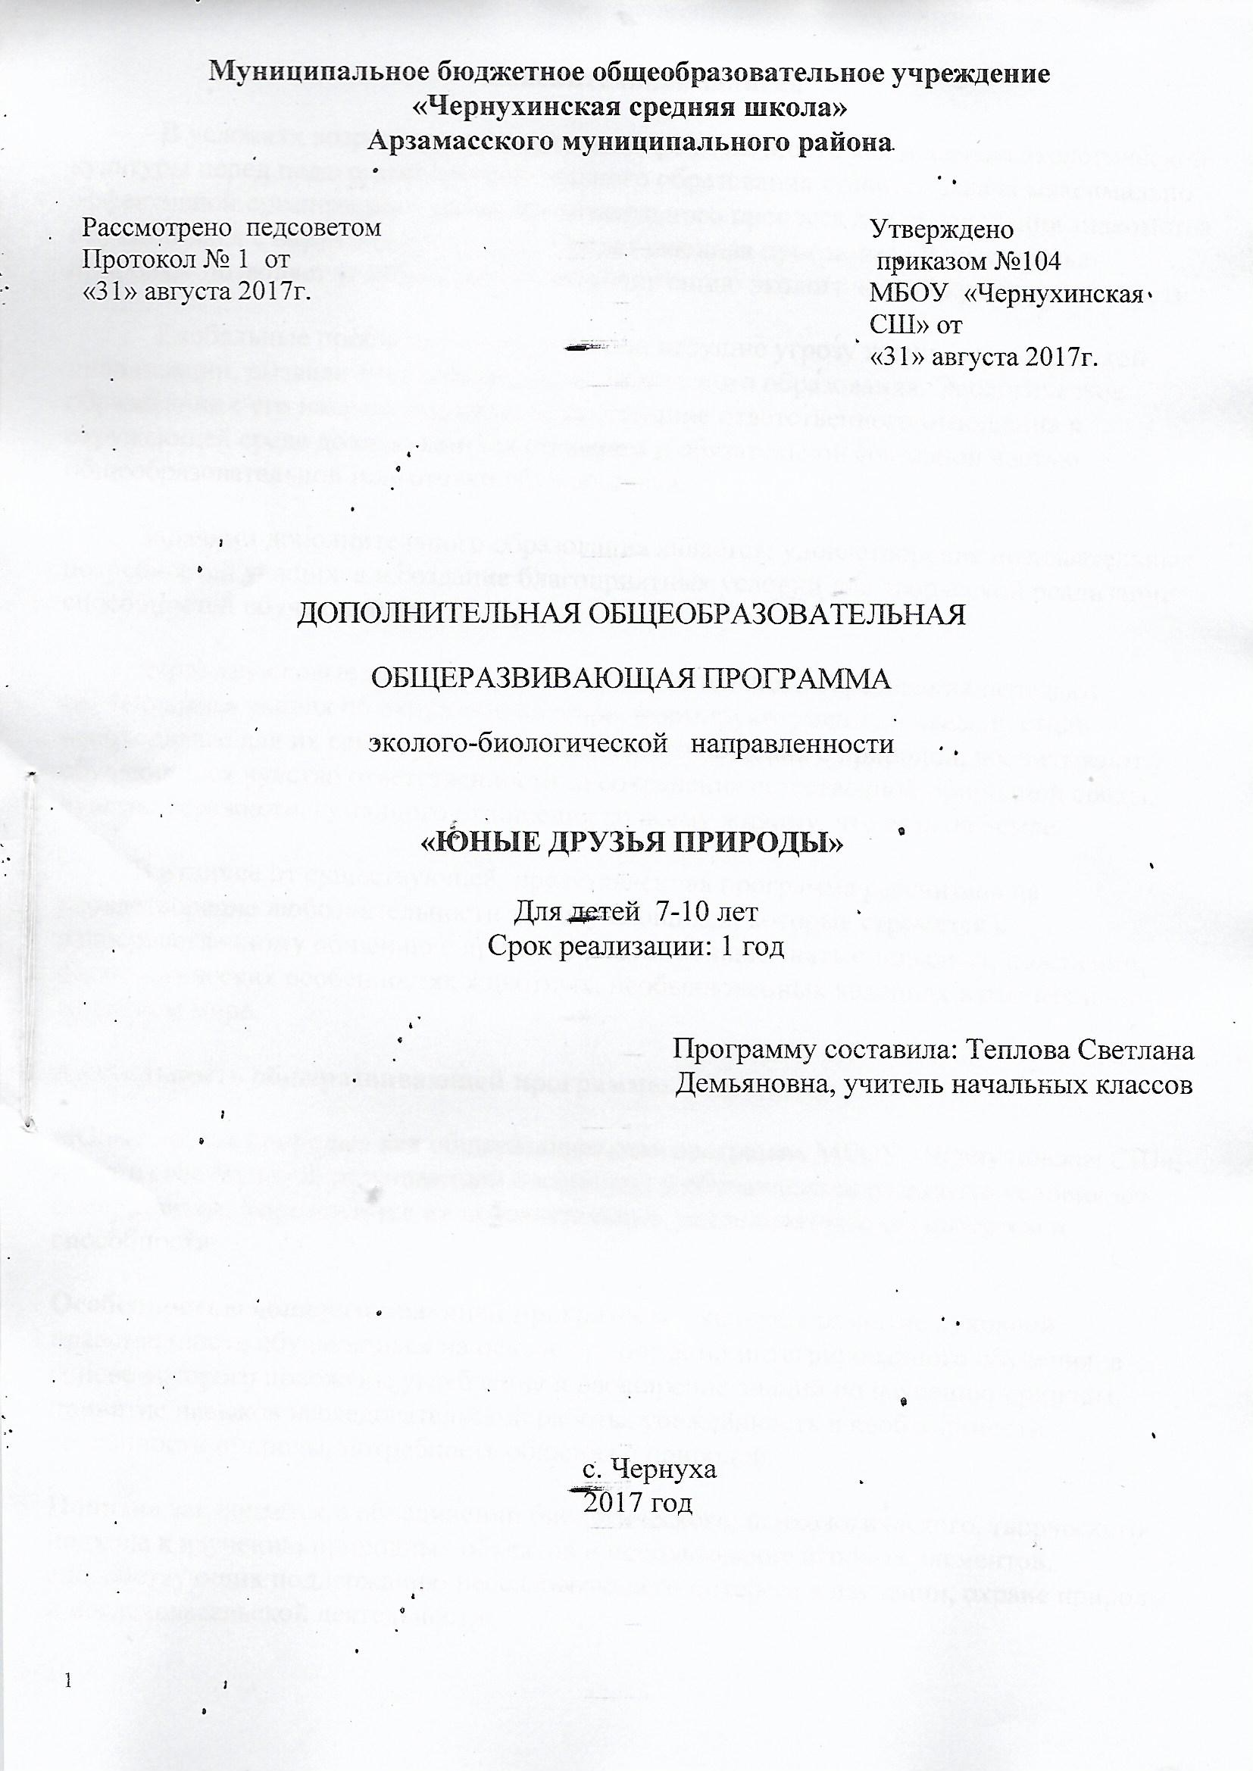

Пояснительная записка
В условиях возрастающей социальной роли личности как носителя экологической культуры перед педагогами дополнительного образования ставится задача максимально эффективной организации учебно-воспитательного процесса для обеспечения знакомства обучающихся с окружающей средой. Представленная программа «Юные друзья природы» позволяет углубить работу по воспитанию экологической культуры личности.
Глобальные проблемы современности, несущие угрозу жизни и человеческой цивилизации, вызвали необходимость экологического образования. Экологическое образование с его направленностью на воспитание ответственного отношения к окружающей среде должно явиться стержнем и обязательной составной частью общеобразовательной подготовки обучающихся.
Задачами дополнительного образования является: удовлетворение познавательных потребностей учащихся и создание благоприятных условий для творческой реализации способностей обучающихся.
Через кружковые занятия педагоги дополнительного образования передают обучающимся знания об окружающем мире, формируют умения и навыки, столь необходимые для их самостоятельного активного общения с природой, воспитывают у обучающихся чувство ответственности за сохранение естественной природной среды, чувство бережного, гуманного отношения ко всему живому, что есть на Земле.
В отличие от существующей, представленная программа рассчитана на удовлетворение любознательности тех обучающихся, которые стремятся к непосредственному общению с природой, хотят больше знать о повадках, поведении, физиологических особенностях животных, необыкновенных явлениях в растительном и животном мире.
Актуальность общеразвивающей программы.
«Юные друзья природы» как общеразвивающая программа МБОУ «Чернухинская СШ», несет в себе большой развивающий потенциал: у обучающихся создаются условия для саморазвития; формируются их познавательные, исследовательские интересы и способности.
Особенностью общеразвивающей программы – является развитие духовной нравственности обучающихся на основе организации интегрированного обучения, в основе которого положены углубление и расширение знаний по изучению природы, привитие навыков исследовательской работы, убеждённость в необходимости сохранности природы, потребность общения с природой.
Новизна заключается в объединении биологического, психологического, творческого подхода к изучению природных объектов и использование игровых элементов, способствующих поддержанию неослабевающего интереса в изучении, охране природы и исследовательской деятельности.
Цель общеразвивающей программы:
Формирование у обучающих системы ценностных отношений к природе и к окружающему миру на основе изучения ими природных объектов, углубление познавательных интересов, развитие у них потребности участвовать в деятельности по изучению и охране природы.
Для реализации этой цели предполагается решение следующих задач:
Образовательные:
- дать начальные знания и понятия о многообразии животного и растительного мира; об основных средах обитания животных и растений, о зимующих и перелетных птицах своей местности;
- выявлять и последующее развивать творческие способности обучающихся в кружке эколого-биологической направленности;
- формировать систему норм и правил отношения к природе.
Развивающие:
- развивать познавательный интерес, стремление к пониманию содержательной стороны и ценностей природы;
развивать и уметь выражать своё собственное отношение к природе и деятельности по её сбережению.
Воспитательные:
- воспитывать организованность, любознательность, ответственность;
- воспитывать позитивное отношение к природным ценностям.
Ориентировать обучающихся на практическое применение полученных знаний и умений в дальнейшей жизни.
Программа рассчитана на 1 год обучения.
Формы и режим занятий:
Занятия проводятся 1 раз в неделю по 1 часу.
Принципы:
- Учет возрастных и индивидуальных особенностей обучающихся.
- Самоопределение обучающихся в выборе содержания деятельности в рамках занятий.
- Доступность общеразвивающей программы.
- Наглядность работы, демонстрация процесса обучения.
Основные формы и методы работы, используемые на занятиях:
1)Зарисовка изучаемого объекта;
2)Художественное слово;
3)Словесные и дидактические игры;
4)Решение проблемных ситуаций;
5)Наблюдение и сравнение за развитием изучаемого объекта;
6)Изучение примет народного календаря;
7)Проектирование;
8)Занимательные упражнения;
9)Прослушивание голосов животных;
10)Экскурсии на природу.
Условия реализации общеразвивающей программы:
Для успешной реализации общеразвивающей программы необходимо:
• кабинет;
• учебно-наглядные пособия;
• раздаточный дидактический материал для индивидуальной работы обучающихся:
- викторины, кроссворды, чайнворды, ребусы;
- тесты,
- микроскопы и микропрепараты.
Методический фонд и средства обучения:
- литература о растительном и животном мире;
- тематические папки с подборкой наглядного и познавательного материала по темам и разделам программы для самостоятельной работы обучающихся;
- аудио, видеоматериалы.
Структура общеразвивающей программы разработана с учётом возрастной психологии обучающихся и их интересов.
Каждое занятие должно быть интересным для обучающихся. Использование наглядных пособий, технических средств (кино, радио, телевидение, звуковые записи) способствуют лучшему усвоению материала.
Проведение занятий в игровой форме, включение подвижных игр повысят интерес к занятиям и позволяют создать необходимый эмоциональный настрой и побудить обучающихся к разносторонней работе. Игровые приемы развивают активность и познавательные интересы обучающихся, способствуют обеспечению восприятия учебного материала, развивают самостоятельность и активность личности, способной реализовать себя в социуме.
В зависимости от цели и содержания учебного материала занятия могут проводиться в форме беседы, рассказа, лекции, дискуссии, экскурсии, практикума.
Общеразвивающая программа включает теоретические занятия, практическую работу, экскурсии и наблюдения в природе, природоохранную деятельность.
В процессе занятий уделяется внимание выращиванию растений, содержанию животных и проведению наблюдений и опытов; предусматривается активное и пассивное участие обучающихся в охране птиц, зелёных насаждений, помощь животным, попавшим в беду. Работы, связанные с уходом за животными и растениями проводятся систематически, независимо от тематической темы. Обучающихся необходимо научить собирать и правильно засушивать растения, составлять тематические гербарии, различные коллекции, обрабатывать зоологический материал. Но необходимо помнить о бережном отношении к природе.
Занятия в творческом объединении помогают лучшему изучению родного края, развивают любовь к природе, углубляют знания, помогают осознать вопросы охраны природы.
Общение с природой способствует развитию эмоциональной культуры, созданию богатого запаса непосредственных впечатлений, что является предпосылкой для понимания природы как ценности.
Значение занятий:
- вооружает обучающихся умениями и навыками по изучению и охране природы;
- расширяет общий кругозор обучающихся, их знания о взаимодействии природы и общества;
будят интеллектуальную и творческую активность обучающихся в процессе занятий творческого объединения;
дают возможность взглянуть на окружающий мир глазами созидателя;
учат относиться бережно к природе, воспитывают любовь к природе.
Обучение по программе предполагает:
- формирование интереса обучающихся к природе, к многообразии животного и растительного мира. Формирование и расширение представления о домашних животных, амфибиях, рептилиях, птицах, животных различных континентов, ракообразных, насекомых; о средах обитания животных; вырабатывать навыки различных способов познания природы - наблюдения, экскурсии.
Система контроля
С целью выявления качества усвоенных детьми знаний в рамках общеразвивающей программы обучения знаний, умений и навыков, полученные на занятиях подвергаются педагогическому контролю.
Формы контроля:
- тестирование по материалам общеразвивающей программы;
- занимательные упражнения (интеллектуальные игры, викторины, кроссворды, чайнворды, ребусы);
решение проблемных ситуаций об экологическом состоянии окружающей среды;
- подготовка и защита проектов, рефератов, стенгазет;
- участие в различных общешкольных, районных, городских, всероссийских конкурсах.
Результаты исследовательской деятельности:
- участие в экологических конкурсах, олимпиадах по экологии и биологии;
- участие в мини – конференции по вопросам решения проблемных ситуаций об экологическом состоянии окружающей среды.
Результативность
К концу обучения обучающихся должны
знать и уметь:
• многообразие животного и растительного мира;
• основные среды обитания животных и растений;
• зимующих птиц своей местности;
• перелетных птиц своей местности;
• выполнять правила техники безопасности во время экскурсий и наблюдений;
• знать правила поведения в природе.
Применять на практике:
применять полученные знания в рациональном использовании природных ресурсов и охране окружающей среды.

Учебно-тематический план

№  п/п | Тема | Общее количество учебных часов | В том числе
№  п/п | Тема | Общее количество учебных часов | Теоретических | Практических
1 | «Я – человек» | 1 | 1
2 | «Писатели – о красоте природы». | 1 | 1
3-5 | «Осень – художница» | 3 | 1 | 2
6-7 | «Природа и искусство» | 2 | 1 | 1
8 | «Мы – друзья природы» | 1 |  | 1
9 | «Красота слова» | 1 | 1
10 | «Иллюстрирование текстов» | 1 |  | 1
11 | «Красота зимней природы» | 1 |  | 1
12 | «Волшебница-зима» | 1 |  | 1
13 | «Наш друг – лес» | 1 | 1
14 | Акция «Сбережём зелёный лес» | 1 |  | 1
15-17 | «Жизнь дана на добрые дела» | 3 | 1 | 2
18 | «Защитим природу» | 1 |  | 1
19 | «Моя мечта» | 1 | 1
20 | «Труд – основа жизни» | 1 |  | 1
21 | «Учимся дружить» | 1 |  | 1
22-23 | «Цветочный хоровод» | 2 |  | 2
24 | «Самое дорогое» | 1 | 1
25-27 | «Зеленая аптека» | 3 | 1 | 2
28 | «День Земли» | 1 | 1
29-30 | «Весна-красна» | 2 | 1 | 1
31-32 | «Красота родной природы» | 2 |  | 2
33 | Подведение итогов | 1
 | Всего | 33ч | 11 ч | 22ч
Содержание программы

№ ТЕМЫ | Тема занятия | Содержание
1 | «Я – человек» | Беседа о нравственных качествах. Значение слов ЭКОЛОГИЯ, ОТВЕТСТВЕННОСТЬ. Беседа об ответственности. Просмотр видеосюжета о красоте родной природы.
2 | «Писатели – о красоте природы». | Чтение рассказов, заметок, зарисовок в детских журналах о красоте природы. Творческая работа – раскрашивание рисунков.
3 | «Осень – художница» | Экскурсия-наблюдение за осенней природой. Игра «Я хочу сказать своё слово» (подбор эпитетов и сравнений).
4 | «Осень - художница» | Просмотр видеосюжета о красоте природы в разное время года. Подбор эпитетов и сравнений.
5 | «Осенняя зарисовка» | Просмотр видеосюжета о красоте осенней природы. Учимся передавать настроение. Написание осенней зарисовки.
6 | «Природа и искусство» | Выставка репродукций картин по теме «Родная природа». Чтение стихотворений известных писателей о красоте природы. Растительный орнамент в творчестве народных мастеров. Рисование – цветочная роспись.
7 | «Природа - наш дом» | Работа над смыслом высказывания «Природа – наш дом». Рисование по представлению. Запись мудрости о природе.
8 | «Мы – друзья природы» | Беседа о взаимосвязи мыслей, слов и поступков. Анализ жизненных ситуаций по теме «Мы – друзья природы».
9 | «Красота слова» | Мудрые мысли о красоте природы. Чтение заметок, зарисовок, стихотворений о красоте природы под классическую музыку.
10 | «Иллюстрирование текстов» | Иллюстрирование стихотворений из детских журналах о красоте природы.
11 | «Красота зимней природы» | Экскурсия-наблюдение за зимней природой. Игра «Я хочу сказать своё слово». Зимние игры.
12 | «Волшебница-зима» | Чтение заметки «Волшебница-зима». Отгадывание кроссворда о зиме.. Подбор эпитетов и сравнений. Написание зимней зарисовки.
13 | «Наш друг – лес» | Просмотр видеосюжета о красоте леса. Беседа о защите зелёных насаждений. Изготовление новогодних ёлок из подручных материалов.
14 | Акция «Сбережём зелёный лес» | Выставка самодельных новогодних ёлок.
15 | «Жизнь дана на добрые дела» | Беседа о животном и растительном мире родного края. Просмотр видеосюжета о растениях и животных. Составление пословицы «Жизнь дана на добрые дела». Беседа о смысле пословицы. Беседа о помощи зверям и птицам в зимнее время.
16 | «Жизнь дана на добрые дела» | Изготовление кормушки для птиц.
17 | «Жизнь дана на добрые дела» | Просмотр видеоряда о красоте природы. Чтение заметок в газете-журнале о защите природы.
18 | «Защитим природу» | Выпуск стенгазеты.
19 | «Моя мечта» | Чтение заметки «Мечтать на пользу людям». Работа по содержанию. Запись мечты и желаний.
20 | «Труд – основа жизни» | Чтение заметки «Трудиться, трудиться и трудиться». Беседа по содержанию. Беседа о труде людей по благоустройству родного села
21 | «Учимся дружить» | Беседа о дружбе. Примеры дружбы человека и животных. Животные – спасатели.
22 | «Цветочный хоровод» | Просмотр видеоряда «Красота цветов». Видео распускающегося цветка. Кроссворд о цветах.
23 | «Цветочный хоровод» | Беседа о подарках. Прослушивание песни «Не рвите цветы, не рвите» Изготовление праздничной открытки к 8 Марта – рисование цветов.
24 | «Самое дорогое» | Чтение рассказа «Самое дорогое». Беседа о любви к родной Земле. Чтение стихотворений о родном крае в газете-журнале. Рисование родной природы.
25 | «Зеленая аптека» | Экскурсия в аптеку. Рассказ аптекаря о лекарственных растениях.
26 | «Зеленая аптека» | Написание информационной заметки о посещении аптеки.
27 | «Растения под нашей защитой» | Путешествие по страницам «Красной книги». Просмотр документального фильма о растениях, находящихся под охраной.
28 | «День Земли» | Беседа об охране природы. Беседа «Человек – творец красоты».
29 | «Весна-красна» | Экскурсия-наблюдение за весенней природой. Беседа о животном и растительном мире родного края. Беседа о весенних изменениях в жизни растений и животных.
30 | «Весна-красна» | Рисование весенней природы.
31-32 | «Красота родной природы» | Чтение стихотворений о красоте природы под классическую музыку. Выставка рисунков и фотографий. Исполнение песен о красоте природы. Презентация творческих альбомов
33 | Подведение итогов



